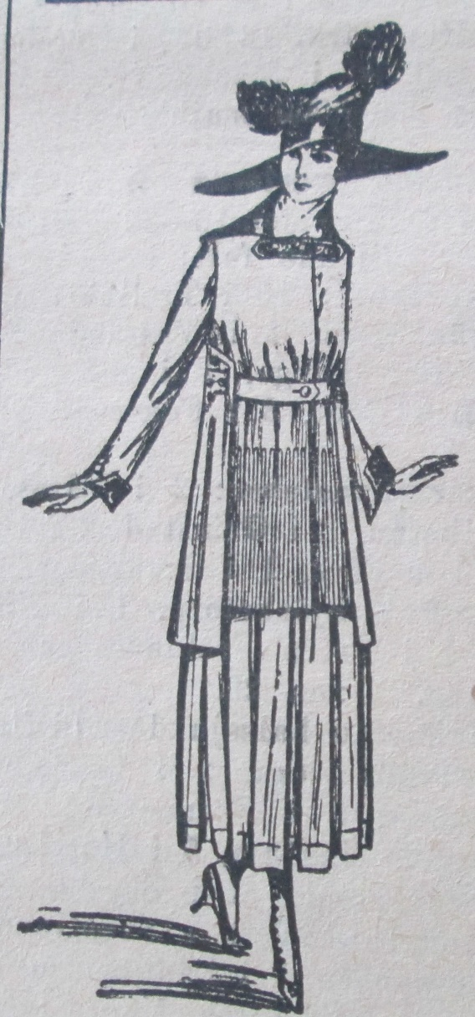
Färgelanda Släktforskarförening
Månadsbrev Maj 2018
Nu har äntligen våren kommit med varmare väder och sol. Jag kan inte låta bli att visa en bild från tidningen Västgöta Dal från 1918 som rekommenderar kvinnliga släktforskare att dra på detta outfit för en stärkande vårpromenad om man kan slita sig från de dammiga arkivböckerna. Idag har både mode och forskningssätt har ändrat sig från 1918. DNA forskningen har inneburit ett uppsving för försäljningen av Bror Anderssons material. Här finns möjlighet att få information om anfäder på 16-och 1700-tal. USB-minnet som vi säljer för 350 kronor innehåller information från alla socknarna i Valbo härad. Vår och sommar betyder besök av personer från Norge och Amerika som letar efter platser där anfäder bott. Jag har ett inbokat besök från en kvinna från Oslo som ska cykla till Helsinborg och åter Oslo. På hemvägen ska vi mötas någonstans på gamla E6an göra affärer på lokalt material från Valbo
Bussresan i Valbo härad 17 juni kl.09.00 ser ut att snart bli fullbokad. Platser finns kvar i dag( 7 maj). Boka omgående om intresse finns på tel till Ingemar Lindhe 0528-71468
Glöm inte Stadsvandringen den16 maj kl. 18.00 start vid Församlingshemmet.
Ingemar

